MENU DU 2 AU 6 NOVEMBRE 2026
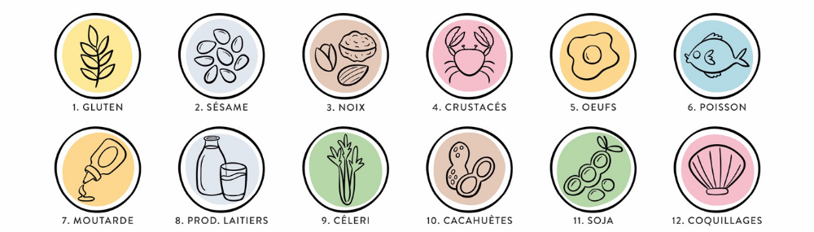
 | LUNDI | MARDI | JEUDI | VENDREDI
Plat | Congé | Végétarien  Gratin de pâte aux légumes  (Chou-fleur brocoli carotte lentilles) | Filet de colin  Purée de chou rouge | Cuisine du monde  Thaï  Riz  Sauté à l’émincé de poulet et julienne de légumes  (Allégé en viande)
Allergène(s) |  | Gluten(blé) laitage | Poisson gluten laitage | Céleri
Note spéciale |  |  | 
Dessert |  | Pomme | Pudding chocolat  Lait bio | Macédoine de fruits
Allergène(s) | laitage |  | laitage
Note spéciale |  |  | 
ATTENTION : les menus végétariens peuvent contenir des produits laitiers (crème, fromage) ou des œufs mais ne contiennent ni viande, ni poisson

MENU DU 9 AU 13 NOVEMBRE 2026
 | LUNDI | MARDI | JEUDI | VENDREDI
Plat | Gratin de  Pâte au jambon  Fromage | Végétarien  Omelette  Purée de carotte | Filet de colin  Sauce aux petits légumes  Riz | Cuisine du monde  France  Tartiflette  (Lardons de dinde)  Salade croquante  vinaigrette
Allergène(s) | Gluten laitage | Omelette laitage | Poisson moutarde | Laitage moutarde
Note spéciale
Dessert | Poire | Pudding vanille  Lait bio | Fromage blanc  Sucré | Orange
Allergène(s) |  | Laitage | Laitage
Note spéciale

ATTENTION : les menus végétariens peuvent contenir des produits laitiers (crème, fromage) ou des œufs mais ne contiennent ni viande, ni poisson.

MENU DU 16 AU 20 NOVEMBRE 2026
 | LUNDI | MARDI | JEUDI | VENDREDI
Plat | Chipolata  Compote  P de terre | Végétarien  Œuf dur sauce béchamel  Purée de brocoli | Filet de colin  Carotte beurre oignons  P de terre nature | Cuisine du monde  Italie  Pâte tricolore  Napolitaine  Fromage râpé
Allergène(s) | Céleri latage | Gluten((blé) laitage oeuf | Céleri poisson | Gluten laitage
Note spéciale |  |  |  | +
Dessert | Pomme | Yaourt sucré | Banane | 2 Pt beurre
Allergène(s) |  | laitage | laitage
Note spéciale

ATTENTION : les menus végétariens peuvent contenir des produits laitiers (crème, fromage) ou des œufs mais ne contiennent ni viande, ni poisson

MENU DU 23 AU 27 novembre 2026
 | LUNDI | MARDI | JEUDI | VENDREDI
Plat | Hamburger  Pois et carotte  Beurre oignons  Purée | Vol au vent  Champignons  Riz | Filet de saumon  Scarole  Vinaigrette  P de terre | Cuisine du monde  Grèce  Gratin de pâte grec sauce tomate olive poivrons feta
Allergène(s) | laitage | Laitage gluten | Poisson gluten (blé)laitage | Gluten(blé) laitage
Note spéciale |  | 
Dessert | Poire | Pudding café | Cookies  Maison | Pomme
Allergène(s) |  | laitage | Laitage œuf gluten
Note spéciale
ATTENTION : les menus végétariens peuvent contenir des produits laitiers (crème, fromage) ou des œufs mais ne contiennent ni viande, ni poisson

